CHARTE GRAPHIQUE

MOTS CLES / KEYWORDS:

* AUTUMNAL / FALL
* FOREST / WOODLAND
* NATURE
* CHAMPIGNONS / MUSHROOM
* WARM / COZY (chaleureux / confortable)

LOGO

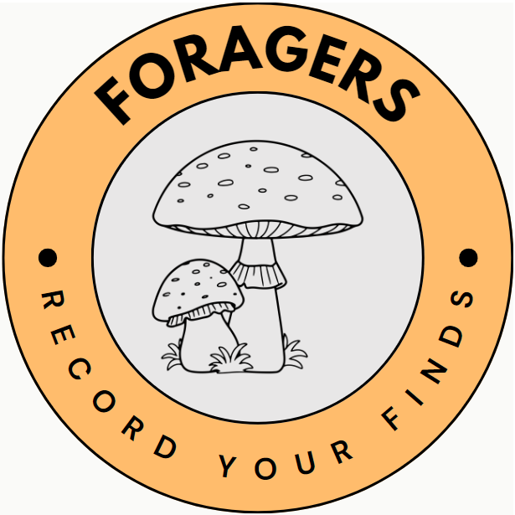 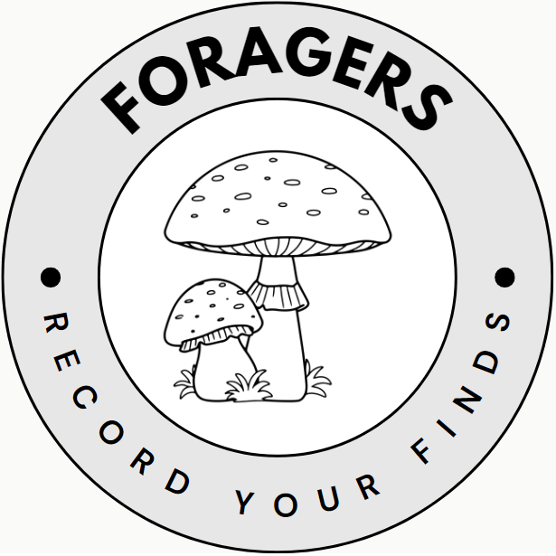

COULEURS

#b94d4d | rgb(185, 77, 77)



#ffbc6c | rgb(255, 188, 108)



#e8e7e7 | rgb(232, 231, 231)



TYPOGRAPHIES / POLICE

SITE WEB:

SANS-SERIF VERDANA (POLICE STANDARD AVEC CCS)

* Facile à lire (accessible)
* Bon pour des textes informatifs

Lucida Handwriting (police standard avec CCS)

* Familiar et chaleureux
* Bon pour les captions / les légendes / textes courtes

LOGO

* LEAGUE SPARTAN (logo top)
* DM SANS (logo bottom)

PHOTOS:

https://pixabay.com/photos/path-trees-autumn-fog-avenue-fall-4591121/

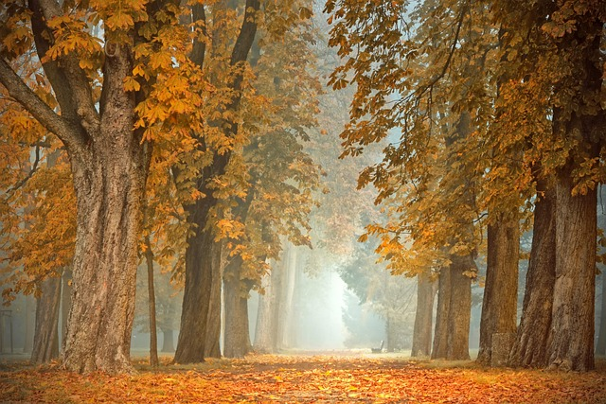

https://pixabay.com/photos/agaric-mushroom-disc-fungus-yellow-2638701/



[https://pixabay.com/photos/acorns-leaves-foliage-season-5646979/](https://pixabay.com/photos/acorns-leaves-foliage-season-5646979/)

https://pixabay.com/photos/mushroom-moss-nature-forest-fall-2206588/

